На 15 октября 2025 года
Наименование | белки на 100гр | жиры на 100 гр | углеводы на 100гр | ккал на 100гр | вес порции (грамм)
Завтрак
Запеканка с творогом и сгущенным молоком | 22,5 | 19,9 | 20,6 | 359 | 95/20 | 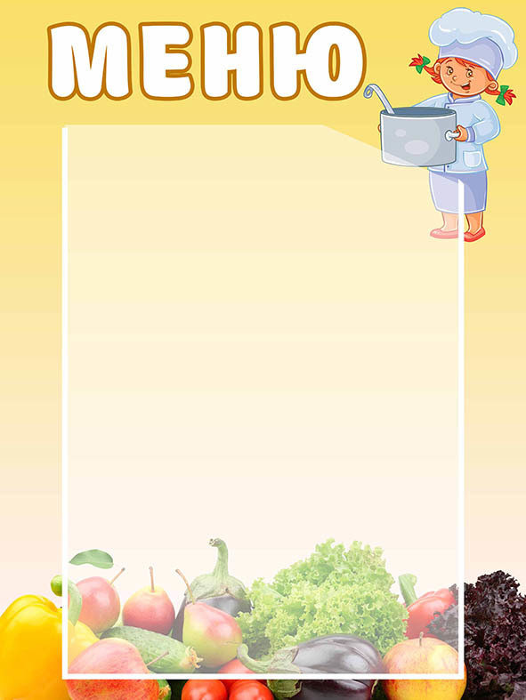
Чай с сахаром | 0,2 | 0 | 15 | 58 | 200/15
 |  |  |  |  | итого | 110,19
Обед
Щи из свежей капусты с мясом | 2 | 5,2 | 13,1 | 106 | 200/15
Запеканка картофельная с мясом | 20 | 22,6 | 41,7 | 448 | 200
Груша свежая | 0,4 | 0,4 | 9,8 | 47 | 110
Морс из клюквы | 0 | 0 | 6 | 25 | 200
Хлеб дарницкий | 1,3 | 0,2 | 6,7 | 35 | 20
 |  |  |  |  | итого | 255,00
Полдник
Сдоба с повидлом | 6,1 | 6 | 33,3 | 220 | 75
Чай с сахаром | 0,2 | 0 | 15 | 58 | 200/15
Яблоко свежее | 0,4 | 0,3 | 10,3 | 47 | 120
 |  |  |  |  | итого | 77,00
Комплекс 1
Салат «Мясной по-домашнему» | 5,4 | 19 | 5,1 | 221 | 110
Ватрушка с сыром и яйцом | 5,7 | 6,2 | 48 | 280 | 75
Чай с сахаром | 0,2 | 0 | 15 | 58 | 200/15
Хлеб дарницкий | 1,3 | 0,2 | 6,7 | 35 | 20
 |  |  |  |  | Итого | 150,00
Комплекс 2
Запеканка картоф. с мясом (свинина) | 20 | 22,6 | 41,7 | 448 | 200
Огурец свежий. | 0 | 0 | 3 | 51 | 20
ССН Сочная долина | 0,1 | 0,1 | 12 | 50 | 200
Сосиска в тесте | 6,4 | 2,6 | 43 | 243 | 75
Хлеб дарницкий | 1,3 | 0,2 | 6,7 | 35 | 20
 |  |  |  |  | Итого | 200,00

